Отчет по лабораторной работе №4

Продвинутое использование git

Симонова Полина Игоревна

Содержание

Список иллюстраций

# 1 Цель работы

Получение навыков правильной работы с репозиториями git.

# 2 Задание

1. Выполнить работу для тестового репозитория.
2. Преобразовать рабочий репозиторий в репозиторий с git-flow и conventional commits.

# 3 Теоретическое введение

## 3.1 Рабочий процесс Gitflow

Рабочий процесс Gitflow Workflow. Будем описывать его с использованием пакета git-flow. Общая информация Gitflow Workflow опубликована и популяризована Винсентом Дриссеном. Gitflow Workflow предполагает выстраивание строгой модели ветвления с учётом выпуска проекта. Данная модель отлично подходит для организации рабочего процесса на основе релизов. Работа по модели Gitflow включает создание отдельной ветки для исправлений ошибок в рабочей среде. Последовательность действий при работе по модели Gitflow: Из ветки master создаётся ветка develop. Из ветки develop создаётся ветка release. Из ветки develop создаются ветки feature. Когда работа над веткой feature завершена, она сливается с веткой develop. Когда работа над веткой релиза release завершена, она сливается в ветки develop и master. Если в master обнаружена проблема, из master создаётся ветка hotfix. Когда работа над веткой исправления hotfix завершена, она сливается в ветки develop и master.

# 4 Выполнение лабораторной работы

## 4.1 Установка программного обеспечения.

### 4.1.1 Установка git-flow

1. Открываем терминал и входим в режим суперпользователя, устанавливаем gitflow. (рис. 1).

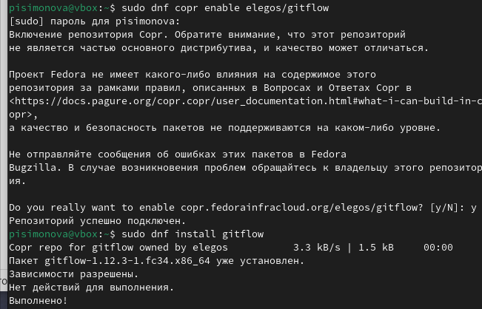

Рис. 1: Установка gitflow в режиме суперпольщователя

### 4.1.2 Установка и настройка node.js

1. Устанавливаем pnpm и nodejs. (рис. 2).

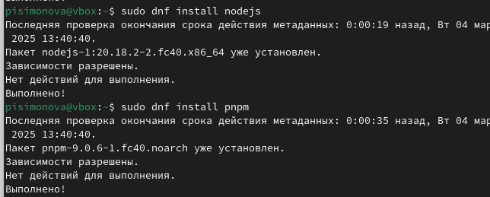

Рис. 2: Установка приложений

1. Настраиваем nodejs. (рис. 3).



Рис. 3: Настройка node.js

### 4.1.3 Общепринятые коммиты.

1. Настраиваем commitizen и standard-changelog (рис. 4).

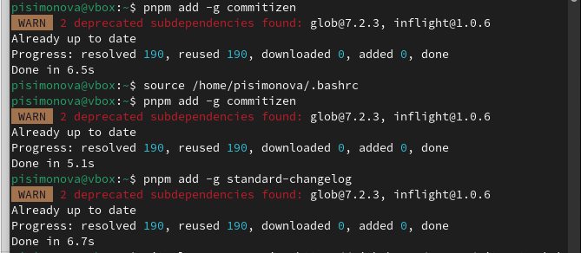

Рис. 4: Настройка программ

## 4.2 Практический сценарий использования git.

### 4.2.1 Создание репозитория git.

1. Создаем репозиторий git, настраиваем его и делаем в него первый коммит. (рис. 5).

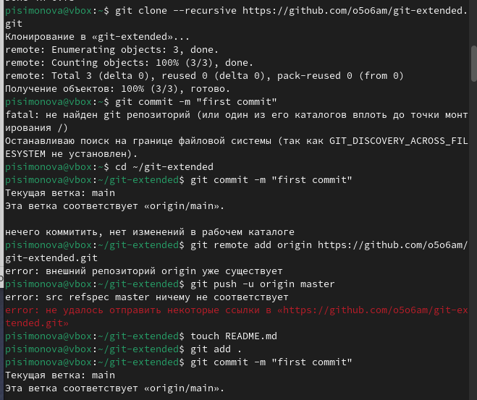

Рис. 5: Создание репозитория, первый коммит

1. Настраиваем пакет файлов nodejs (рис. 6). В файле package.json меняем необходимые данные. (рис. 7).

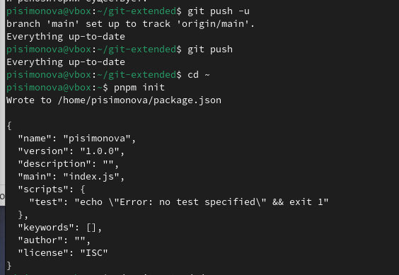

Рис. 6: Настройка пакета

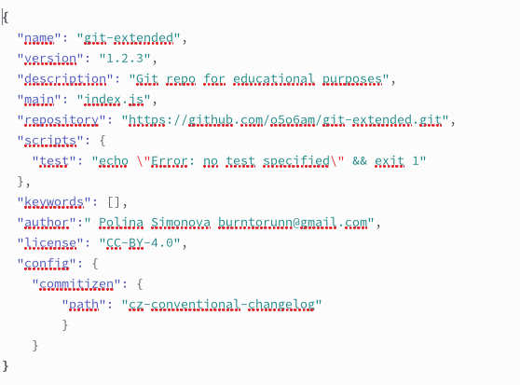

Рис. 7: Изменения файла

1. Выполняем коммит (рис. 8). Выкладываем на github. (рис. 9).

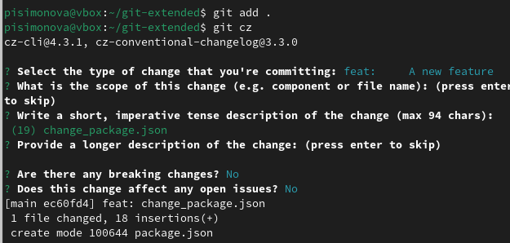

Рис. 8: Выполнение коммита

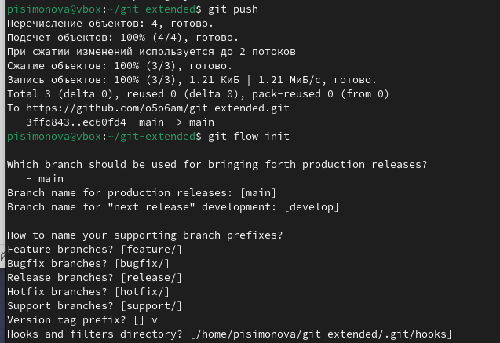

Рис. 9: Команда push

1. Инициализируем gitflow, проверяем, на какой ветке мы находимся в данный момент, после чего загружаем весь репозиторий в хранилище. (рис. 10).

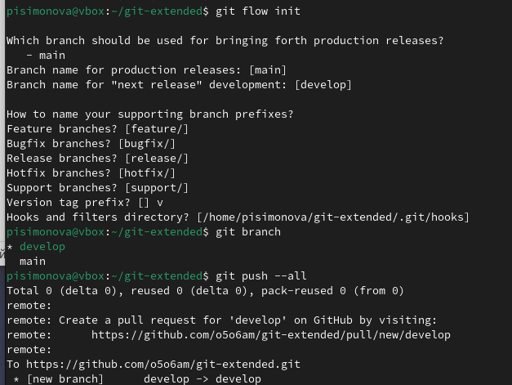

Рис. 10: Инициализация gitflow

1. Устанавливаем внешнюю ветку как вышестоящую для этой ветки (рис. 11). Создаем релиз с версией 1.0.0 и журнал изменений. (рис. 12).

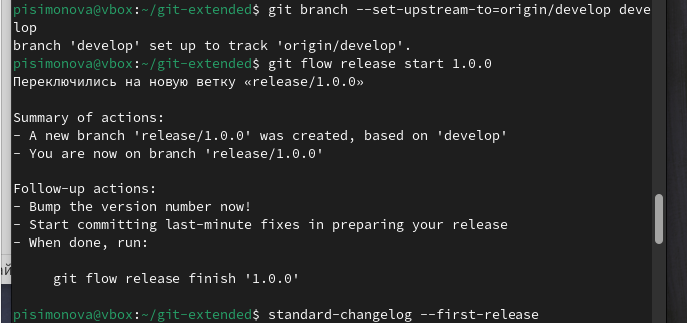

Рис. 11: Установка внешней ветки

1. Заливаем релизную ветку в основную, добавляем журнал изменений в индекс, после чего заливаем релизную ветку в основную. (рис. 13).

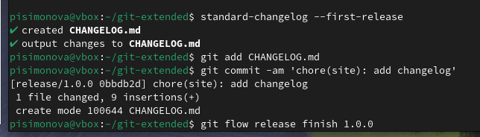

Рис. 12: Добавление релизной ветки в основную

1. Отправляем данные и теги на гитхаб. (рис. 14).

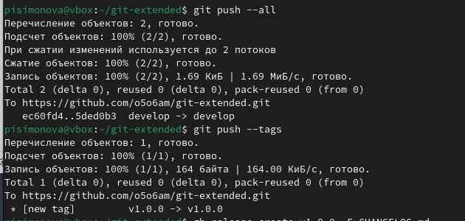

Рис. 13: Команды push –all и push –tags

### 4.2.2 Работа с репозиторием git.

1. Создаем релиз на гитхабе. Создаем ветку для новой функциональности. (рис. 15).

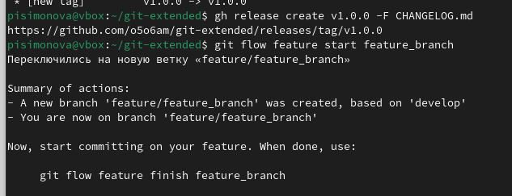

Рис. 14: Создание новой ветки

1. Объединяем новую ветку с develop. Создаём релиз с версией 1.2.3. (рис. 16).

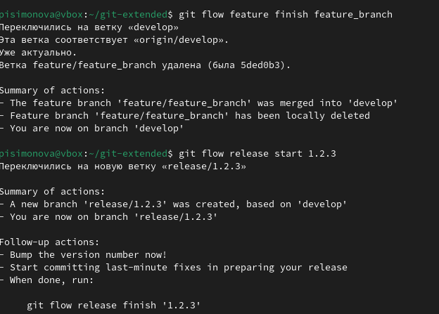

Рис. 15: Объединение веток, создание релиза с более новой версией

1. Изменяем номер версии в файле package.json. (рис. 17).

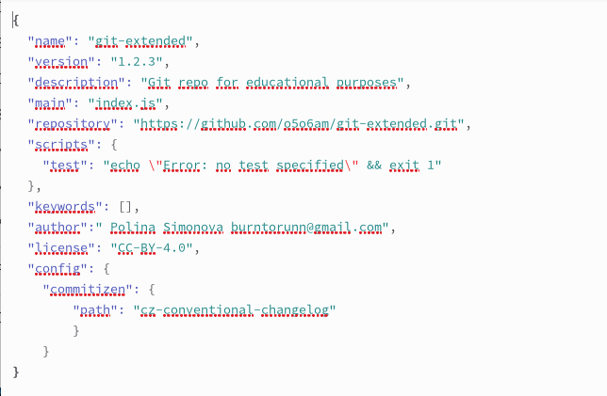

Рис. 16: Изменение номера версии с 1.0.0 на 1.2.3

1. Заливаем релизную ветку в основную (рис. 18). Отправляем данные на гитхаб. (рис. 19).

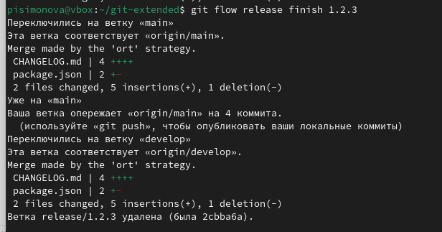

Рис. 17: Добавление релизной ветки в основную

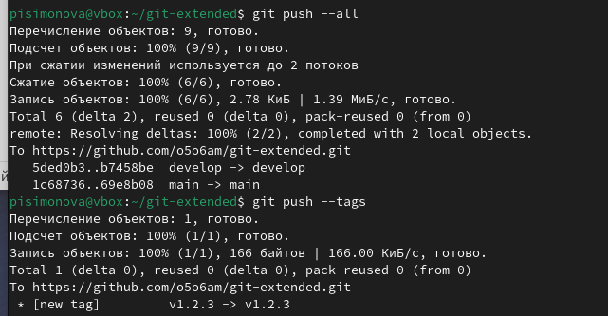

Рис. 18: Отправка данных на гитхаб

Рис. 19: Отправка данных на гитхаб

Рис. 19: Отправка данных на гитхаб

1. Создаём релиз на гитхабе с комментарием из журнала изменений.

# 5 Выводы

В процессе выполнения лабораторной работы я приобрела навыки правильной работы с репозиториями git.

# Список литературы